Как вести себя в конфликтной ситуации
(рекомендации для детей)

Правильно оценивай ситуацию и риски  (в некоторых случаях разумно позвать взрослых или отойти в сторону) | Проводи свободное время (на переменах, вне школы) со своими друзьями, когда человек один, интерес со стороны агрессоров к нему повышен, его легче обидеть | Используй слова, чтобы договориться, «Я-высказывания» в речи помогают другому человеку понять твои чувства
Обращайся за помощью к взрослым людям (учителям, родителям), но не ябедничай, а открыто рассказывай, что произошло | 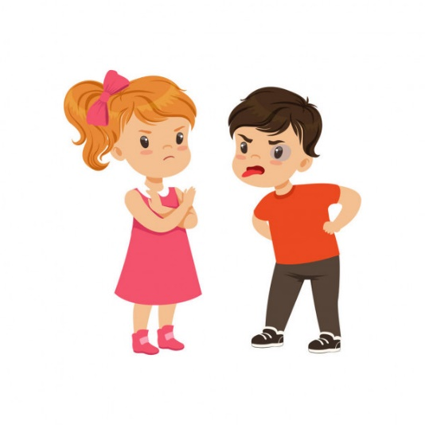 | Обращайся в Школьную службу примирения (медиации), чтобы рассудить спор и разрешить конфликт
Реагируй на слова и действия агрессора (противника) таким образом, как он от тебя не ожидает (спокойно, без использования оскорблений и драк) | Уходи в случае серьезной опасности | Учись управлять своим гневом (могут помочь техники дыхания, физическая активность)

Использованы материалы: https://magazine.skyeng.ru/resolve-conflicts/

